**Руководство пользователя к приложению**

«Приложение по управлению базой данных»

**Разработчик:** Рустамова Дарина Дмитриевна

Оглавление

Описание решаемой задачи 2

Функционал 2

Технические требования 3

Инструкция по установке 3

Инструкция по запуску приложения 3

Структура базы данных 3

Описание интерфейса 4

Данные 4

Выборка данных 5

Статистический отчет 6

Сводная таблица 6

Столбчатая диаграмма 7

Гистограмма и диаграмма Бокса-Уискера 8

Диаграмма рассеяния 9

Описание подкаталогов 10

# Описание решаемой задачи

Основной задачей проекта является разработка для платформы MS Windows 10 специализированного информационно–аналитического приложения средствами языка Python (CPython) 3.X, его стандартной библиотеки, библиотек NumPy, Pandas и Matplotlib (версий, текущих на начало обучения) для управления базой данных, а также документации к нему — руководства пользователя и руководства разработчика.

# Функционал

Приложение реализует следующий функционал:

* Редактирование, удаление и добавление записей в базу данных
* Сохранение измененной базы данных в формате xlsx, pic и csv
* Составление текстовых отчетов
  + Отчет, полученный за счет использования операций проекций и сокращения, т.е. таблица, полученная вычеркиванием части строк и столбцов
  + Статистический отчет по любому набору атрибутов, который включает в себя:
    - Для качественных переменных: таблицу частот и процент количества указанных объектов от их общего числа
    - Для количественных переменных: максимум, минимум, арифметическое среднее, выборочную дисперсию, стандартное отклонение
  + Отчет «сводная таблица» для любой пары качественных атрибутов с выбором метода агрегации
* Составление графических отчетов
  + Кластеризованная столбчатая диаграмма состоящая из качественного и количественного атрибутов
  + Категоризированная гистограмма состоящая из пары качественного и количественного атрибутов
  + Категоризированная диаграмма Бокса-Вискера, состоящая из пары качественного и количественного атрибутов
  + Категоризированная диаграмма рассеивания, состоящая из двух количественных и одного качественного атрибутов
* Сохранение текстовых отчетов
* Сохранение графических отчетов

# Технические требования

* Компьютер средней мощности с 8 ГБ оперативной памяти
* Windows 7/8/10
* 32 – 64-битная ОС
* Дистрибутив Anaconda версии 4.10.1

# Инструкция по установке

Пользователю требуется установить на своем компьютере дистрибутив Anaconda, который̆ содержит интерпретатор Python и все необходимые библиотеки, которые используются данным приложением.

# Инструкция по запуску приложения

Пользователю необходимо зайди в директорию work/scripts, открыть файл config.py и изменить переменную work_path на путь к директории work.

Далее нужно запустить в этой же директории скрипт main.py используя интерпретатор Python 3.

# Структура базы данных

База данных «tracks» состоит из 157 записей и 12 атрибутов: 5 качественных и 7 количественных:

Качественные: Название, Название альбома, Название жанра, Имя артиста, Место создания

Количественные: Трек ID, Альбом ID, Жанр ID, Прослушиваний, Рейтинг, Артист ID, Стоимость.

База данных поделена на 4 справочника: Треки, Альбомы, Артисты и жанры:

**«Треки»** включает в себя атрибуты Трек ID, Альбом ID, Название и прослушиваний.

**«Альбомы»** включает в себя атрибуты Альбом ID, Название альбома, Жанр ID, Стоимость, Артист ID и Место создания

**«Артисты»** включает в себя атрибуты Артист ID, Имя артиста, Рейтинг

**«Жанры»** включает в себя атрибуты Жанр ID и Название жанра.

# Описание интерфейса

Приложение состоит из 8 вкладок: 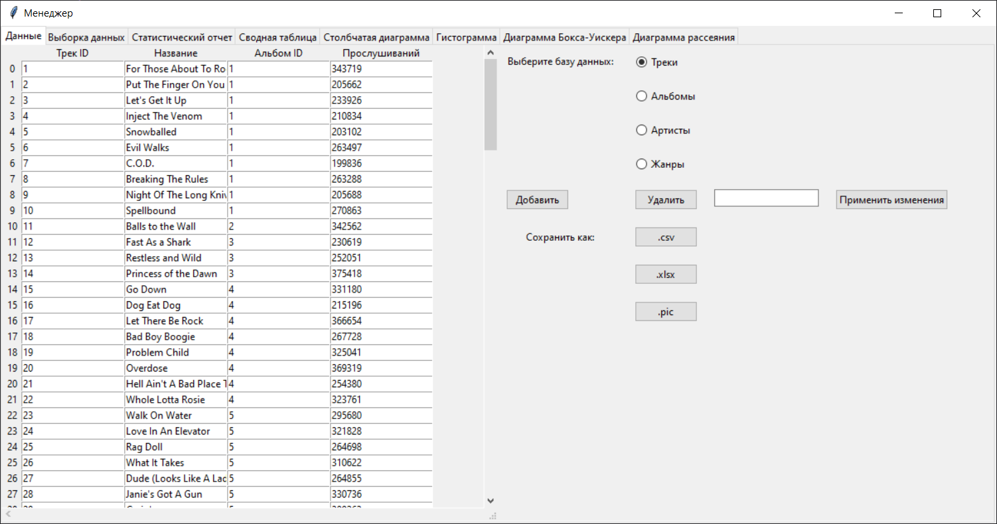

## Данные

Первая вкладка «Данные» позволяет редактировать базу данных.

Для того чтобы переключаться между справочниками, справа дано меню выбора справа.

Чтобы добавить запись в базу данных, нужно нажать кнопку «Добавить», после чего во все справочники в конце добавится новая запись, которую следует заполнить.

Редактировать данные базы данных можно в самой таблице. Однако, следует соответствовать типу данных, основываясь на остальных записях, иначе последует ошибка. Чтобы утвердить изменения, нужно нажать на кнопку «Применить изменения»

Чтобы удалить строку из базы данных, нужно в поле справа рядом с кнопкой «Удалить» ввести номер строки, после чего нажать кнопку «Удалить»

Сохранить базу данных можно в 3 форматах: xlsx, pic и csv. Нажимая на эти кнопки, откроется окно для выбора пути сохранения: 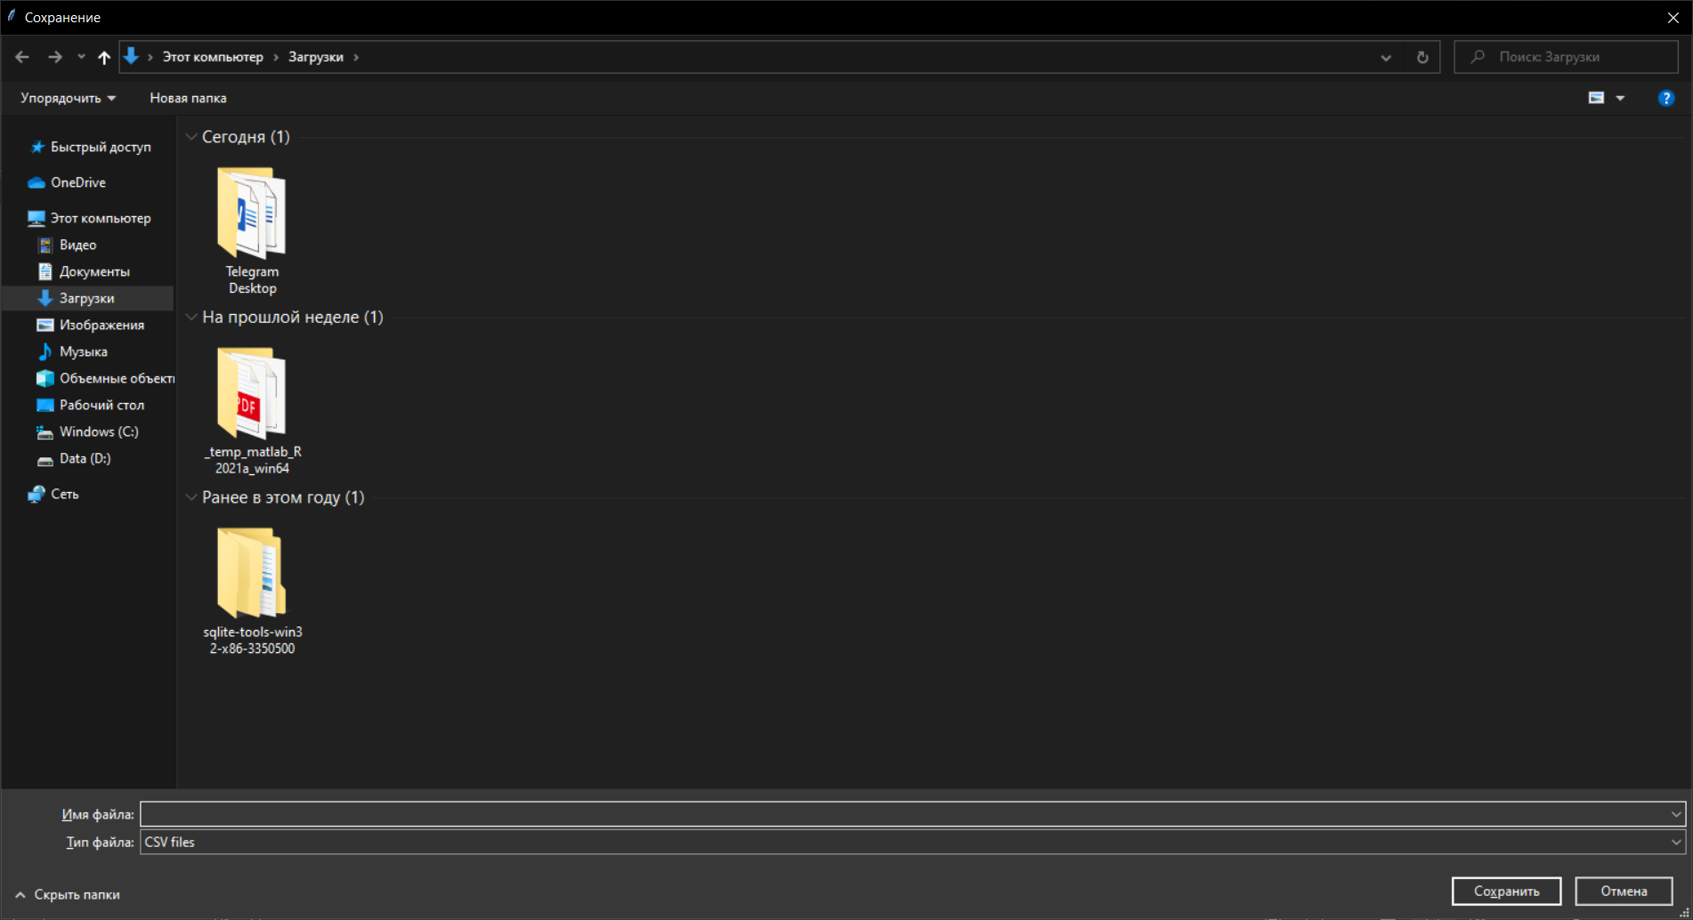

В строку ниже следует ввести название файла и нажать кнопку «Сохранить».

По умолчанию любой сохраненный отчет так же будет сохраняться в папку «output» и иметь название даты-время на момент сохранения.

## Выборка данных

Данная вкладка выглядит так:

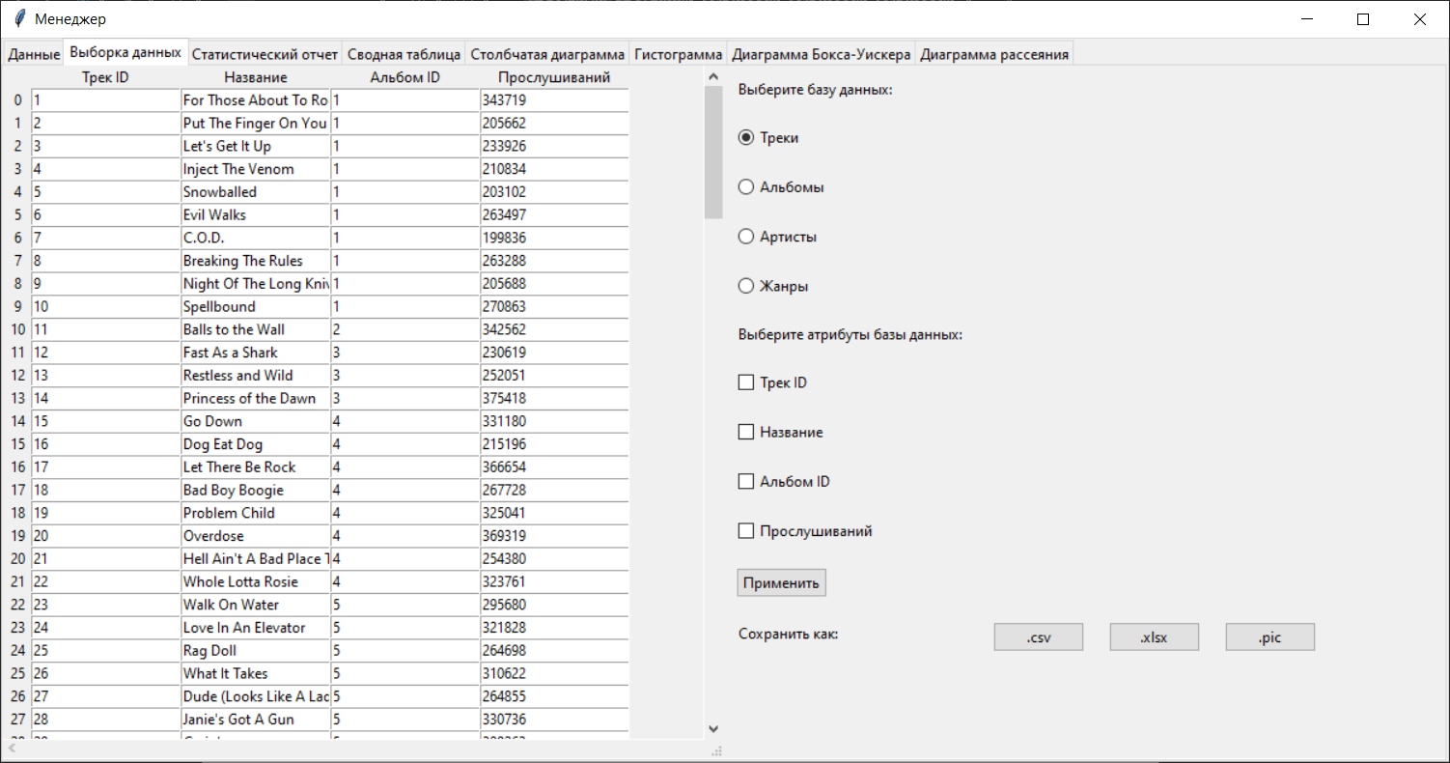

Для того чтобы выбрать справочник, нужно нажать на одну кружок рядом с названием справочника. Далее, при желании, можно выбрать атрибуты, которые пользователь хочет видеть в таблице. Для этого следует поставить галочки и нажать кнопку «Применить».

Процедура сохранения такая же, как и в предыдущей вкладке.

## Статистический отчет

Вкладка «Статистический отчет» отражает статистику по каждому атрибуту из выбранного справочника. 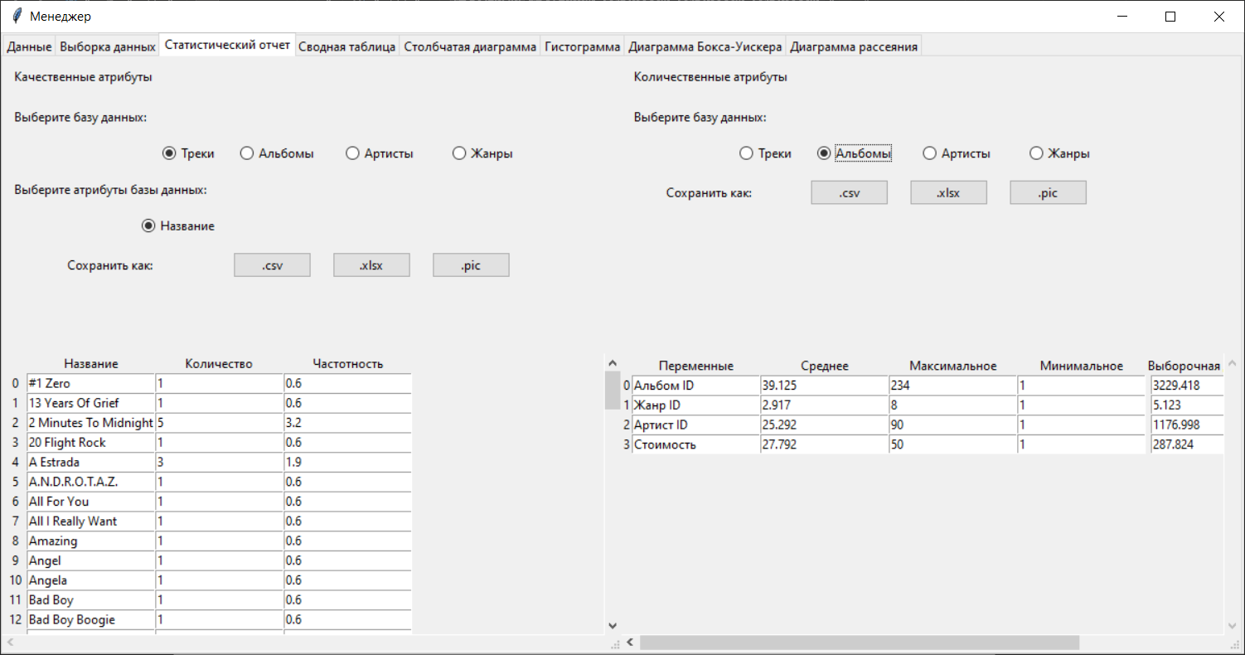

Окно поделено на 2 части: в левой определяются качественные атрибуты, а в правой количественные.

Процедура выбора справочника такая же, как и в предыдущих вкладках.

При выборе справочника, ниже записи «Выберите атрибуты» дается выбор между атрибутами этого справочника. После нажатия на кружок около желаемого атрибута, появится таблица, которая соответствует требованиям в пункте «Функционал».

Процедура сохранения такая же, как и в предыдущих вкладках.

## Сводная таблица

Вкладка «Сводная таблица» выглядит так:

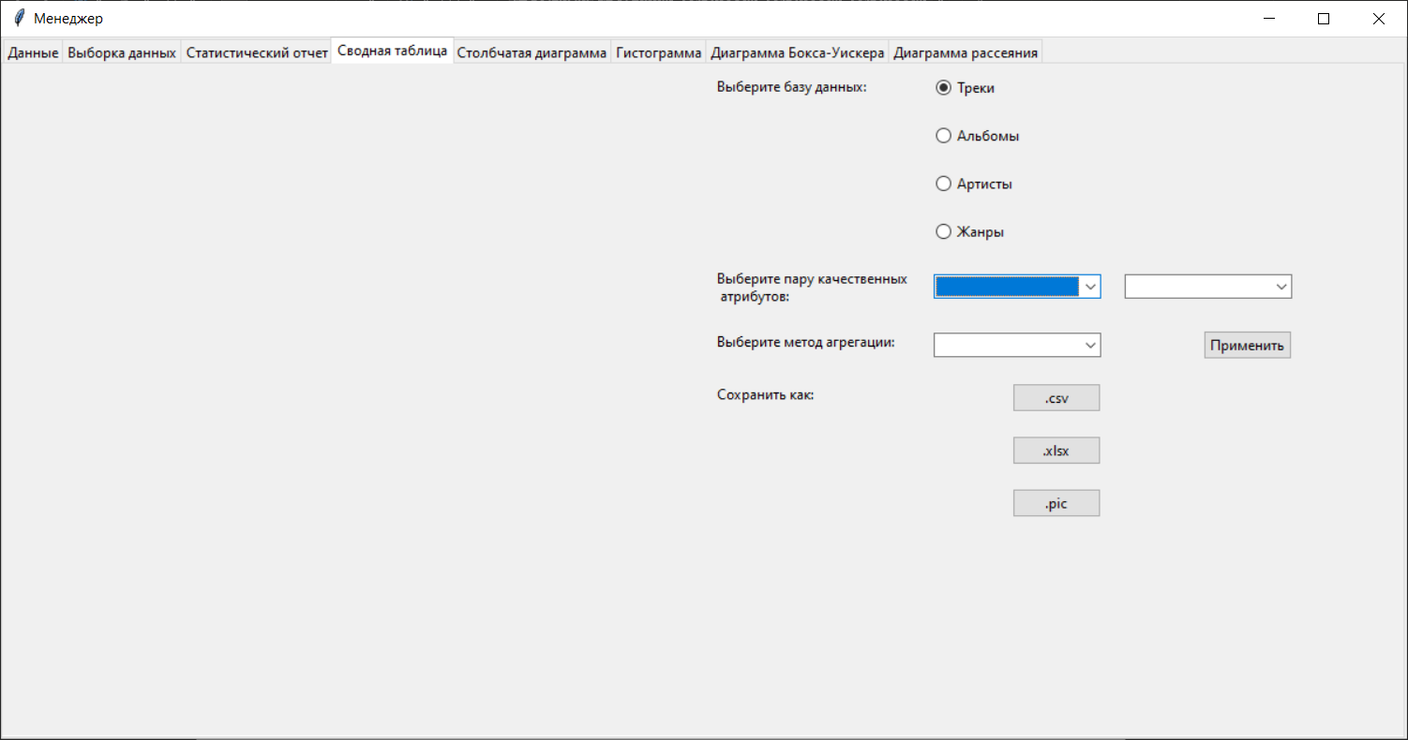

Здесь следует выбрать справочник, далее атрибуты этого справочника и метод агрегации. Выбирать два одинаковых атрибута запрещено: последует ошибка. После выбора следует нажать кнопку «Применить»:

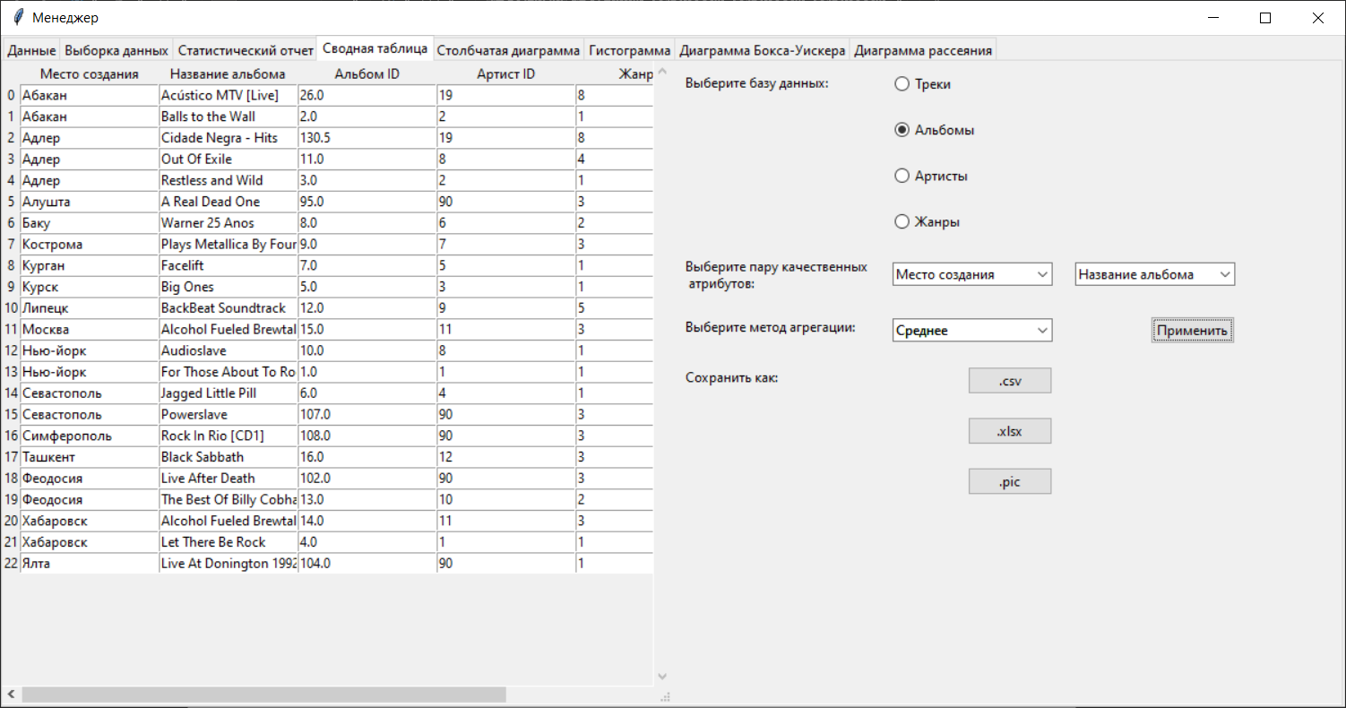

Процедура сохранения такая же, как и в остальных вкладках.

## Столбчатая диаграмма

Вкладка «Столбчатая диграмма» при выборе атрибутов и после нажатия кнопки «Применить» выглядит так:

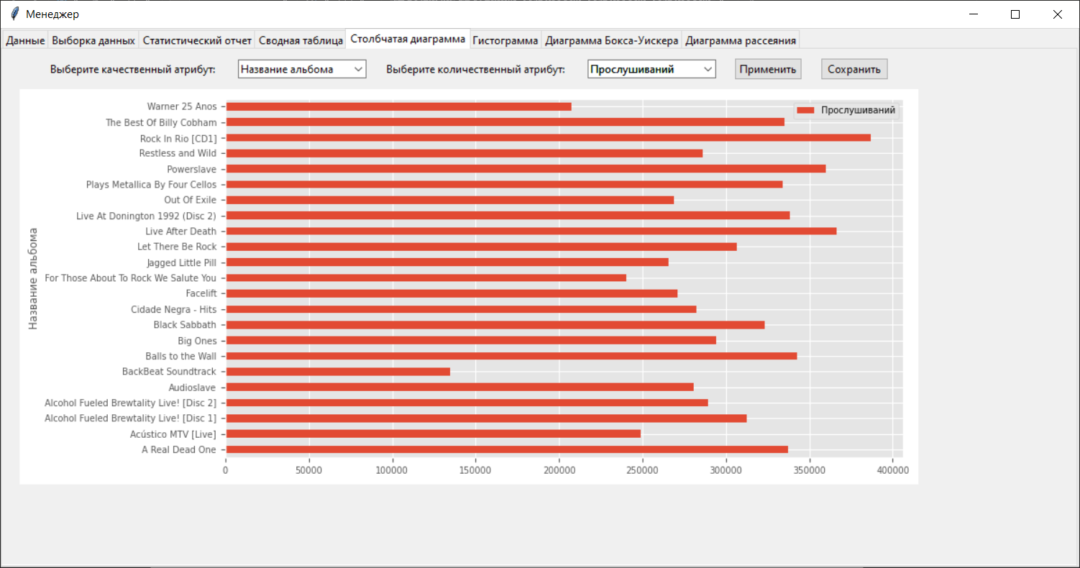

Процедура сохранения графика такая же, как и в остальных вкладках, однако, графический отчет по умолчанию сохраняется в папку graphics и в формате jpg.

## Гистограмма и диаграмма Бокса-Уискера

Интерфейс такой же, как и во вкладке «Столбчатая диаграмма»

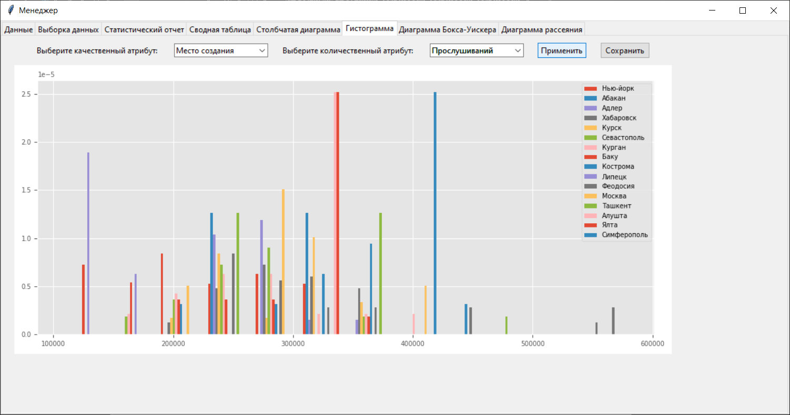

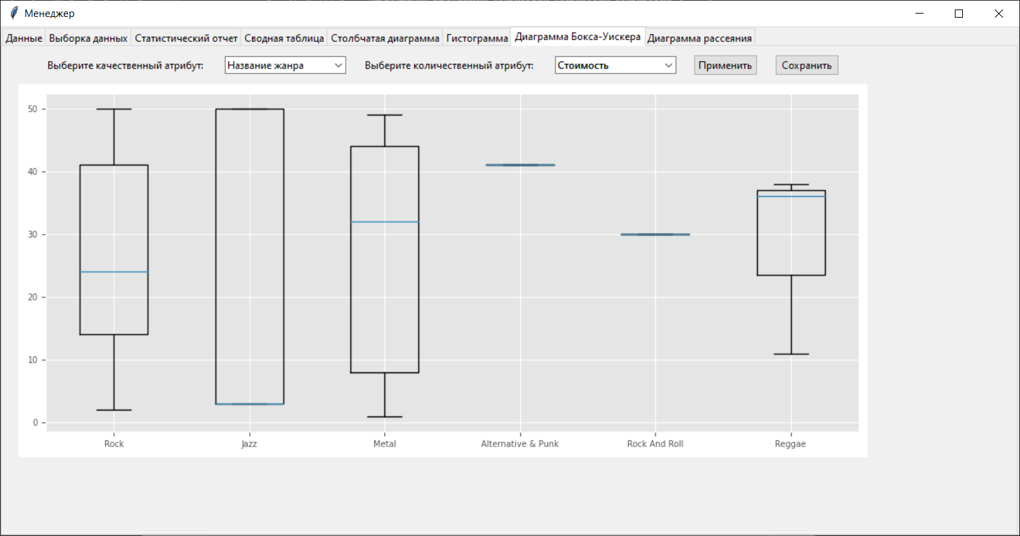

## Диаграмма рассеяния

Интерфейс схож с предыдущими вкладками для графических отчетов, однако, добавлен вводный виджет для еще одного количественного атрибута.

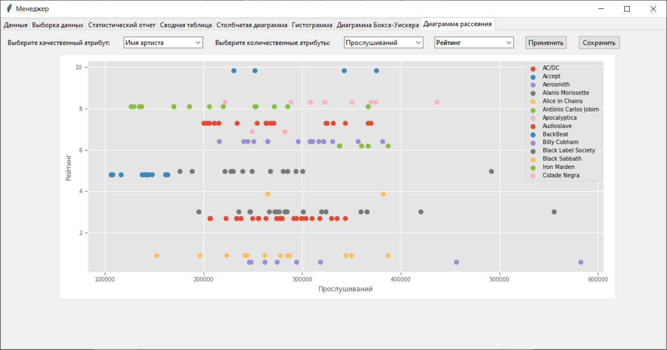

# Описание подкаталогов

Директория work выглядит следующим образом:

